Ф.И.О | Учитель-логопед Есполова Алия Биримжановна
Группа | Подготовительная группа комбинированной направленности
Тема занятия | Лексическая – «Профессии»
Тип занятия | Фронтальное
Форма занятия | Игра-путешествие
Используемые технологии:  Информационно-коммуникативные технологии | - на основе деятельностного подхода;  - технология поэтапного формирования умственных действий  - игровые технологии
Цель занятия | Закрепить и обобщить знания детей о профессиях людей, обогатить активный словарь обобщающими словами, развивать связную речь.
Задачи | Коррекционно-образовательные |  | Коррекционно-развивающие |  | Воспитательные
 | - активизация, уточнение и обогащение словарного запаса по теме «Профессии»;  - употреблять существительные во множественном числе;  - побуждение детей к активной и выразительной речи;  - Практическое потребление в речи предлогов. |  | - Развитие координации речи с движением;  - Развитие ориентировке в пространстве;  - формировать речевое дыхание;  - развивать слуховое восприятие, слуховую память;  - развивать логическое мышление. |  | - воспитание усидчивости, работоспособности, концентрации произвольного внимания;  - воспитание критичности и адекватного отношения к результатам своей деятельности;  - воспитание творческой активности и умения внимательно слушать друг друга.  - Продолжать закреплять знание детей о знакомых профессиях.
Универсальные учебные действия | Личностные | Регулятивные |  | Коммуникативные |  | Познавательные
 | - формировать мотивацию к обучению и целенаправленной познавательной деятельности; | - оценивать учебные действия в соответствии с поставленной задачей;  - проявлять активность на занятии. |  | - развивать умение слушать и понимать других;  - строить речевое высказывание в соответствии с поставленными задачами;  - оформлять свои мысли в устной форме;  - формировать умение работать в группе. |  | - развивать умения извлекать информацию из схем, иллюстраций;  - на основе анализа объектов делать выводы;  - обобщать и классифицировать по признакам.
Особенности логопедического занятия | Виды деятельности на занятии с:  - учётом психолого-логопедического заключения;  - учётом уровня интеллектуального развития учащихся в группе;  Действия для осуществления деятельности:  - формулирование проблемы с учётом интеллектуального развития учащихся;  - планирование деятельности с учётом «зоны актуального развития», «зоны ближайшего развития», «зоны потенциального развития учащихся».
Средства ИКТ, | Компьютер, интерактивная доска, картинки.

Организационная структура и содержание логопедического занятия
№ п/п | Этап занятия | Задачи этапа занятия | Методы и приёмы работы | Деятельность  учителя-логопеда | Содержание занятия | Деятельность учащихся,  предполагаемые ответы детей
I. | Мотивация к учебной деятельности | - Обеспечить психологический настрой учащихся; - создать благоприятную рабочую обстановку;  - мотивировать детей на продуктивную совместную работу на занятии. | Словесный | Приветствует детей. Настраивает учащихся на занятие. | Здравствуйте, ребята.  Сегодня у нас не обычное занятие, а занятие-путешествие. Вас ждет много интересного и полезного. Мы с вами не только вспомним, о чем говорили на прошлом занятии, но и поговорим о самом важном для каждого из нас. Приготовьтесь быть предельно внимательными и собранными. | Отвечают на приветствие логопеда. Соблюдают правила поведения на логопедическом  занятии.
II. | Актуализация знаний. Определение лексической темы занятия. | -Активировать познавательный интерес учащихся;  - развивать навык анализа и синтеза предлагаемой информации;  - развивать монологическую и диалогическую речь. | Беседа  Вопрос-ответ | Вступает в диалог с детьми. Следит за речью учащихся. | Строитель нам построит дом,  И мы в нем дружно заживем.  Костюм нарядный, выходной  Искусно нам сошьет портной.  Даст книги нам библиотекарь,  Хлеб испечет в пекарне пекарь,  Учитель выучит всему –  Научит грамоте, письму.  Письмо доставит почтальон,  А повар сварит нам бульон.  Я думаю, ты подрастешь  И дело по душе найдешь!  Ребята! Скажите о каких профессиях вы услышали в стихотворении!  Пословицы о труде.  Логопед говорит с детьми о том, что кем бы человек ни стал, главное, чтобы он трудился добросовестно. Логопед: “Пословица – мудрость народная, пословица недаром молвится”.  Труд кормит, а лень портит.  Труд кормит и одевает.  Скучен день до вечера, когда делать нечего.  Сделал дело, гуляй смело.  Почет и труд рядом живут.  Всякий человек в деле познается.  Поработаешь до поту, так и поешь в охоту.  Где труд, там и счастье.  От скуки бери дело в руки.  Рукам работа – душе праздник.  Есть терпение – будет и умение. | Строитель  Портной  Повар  Учитель  Почтальон  ”.  Дети рассказывают пословицы о труде, которые они выучили дома с родителями.
III.  IV.  V.  VI. | Практическая деятельность  Основной этап  1). Осознание и осмысление учебного материала  Определение логопедичес-кой темы занятия.  2).Дыхательная гимнастика  3). Пальчиковая гимнастика  Закрепление полученных знаний  Итог занятия  Рефлексия | - развивать навыки словообразования и подбора родственных слов.  -  Развивать диафрагмальное дыхание;  - учить дифференцировать ротовой и носовой выдох;  - формировать длительность речевого выдоха;  - развивать слуховую память.  формировать слуховое внимание, зрительную память; развивать кинестетические ощущения и подражательные способности.  -  -Расширять у детей представления о многообразии профессий  -Формировать представление о труде людей  -Закрепить лексическую тему « Профессии»  - Соотнести поставленные задачи с достигнутым результатом; | Объяснительно-иллюстра-  тивный,  Отраженное проговаривание  «наращивание слов»  Объяснительно-иллюстра-  тивный,  частично-поисковый  Беседа  вопрос-ответ | Логопед вывешивает на доску картинки  Проводит с детьми дыхательную гимнастику  Проводит с детьми пальчиковую гимнастику  Проводит беседу, предлагает детям интерактивную игру.  Логопед подводит итог занятия | Названия каких профессий вы услышали в чистоговорках?  «Подскажи словечко»  Обувь ремонтирует…  Управляет самолётом…  Стихи сочиняет…  Картины пишет…  Готовит обеды…  Лечит болезни..  Тушит пожары..  Сочиняет музыку..  Учит детей..  -Сейчас я буду показывать профессию человека, а вы будете говорить, что он умеет делать?»  Повар что умеет?…готовить, варить, жарить;  Учитель что умеет?…учить читать, писать;  Врач что умеет?…лечить, делать уколы, ставить градусник;  Художник что умеет?…рисовать;  Пожарный что умеет?…тушить пожар;  Строитель что умеет?…строить дома;  Продавец что умеет?…продавать товары;  Парикмахер что умеет?…стрижет, делает прически;  Водитель что умеет?…управлять машиной;  Летчик что умеет?…управлять самолетом;  Полицейский что умеет?…управляет движением машин, защищает людей;  Игра «Какие предметы нужны людям этих профессий?»  Логопед: Ребята! назовите предметы, которыми пользуется врач, пекарь, водитель, повар, балерина, художник. Молодцы!  Упражнение « Трубач»  Сидя, руки сжать в трубочку, поднять вверх. Вдох, медленный выдох с громким произношением звука «П-Ф-Ф-Ф». Повторить 4-5 раз.  «Теннис»  Стоя, ноги на ширине плеч, согнуты в коленях.  Отбивать правой рукой воображаемый мяч( вдох), на выдохе отрывисто произносить «Та-та-та!»  «Пожарные»  На машине ярко – красной  (Двумя руками имитируем езду на машине «крутим руль».)  Мчимся мы вперёд.  (Ритмично щёлкаем пальцами рук.)  Труд тяжёлый и опасный  (Энергично потираем ладонь о ладонь вертикально.)  Нас, пожарных, ждёт.  (Скрещивают руки на груди и ритмично похлопываем по плечам  скрещенными руками.)  Вой пронзительный сирены  (Ритмично покачивают головой.)  Может оглушить.  (Указательные пальцы обеих рук подносим к ушам, ритмично  постукиваем.)  Будем и водой, и пеной.  (Ритмично «выбрасываем» пальцы из сжатого кулака.)  Мы пожар тушить.  (Ритмично постукивают кулачками друг о друга.)  И в беду попавшим людям  (Ритмично потирают ладони.)  Сможем мы помочь,  (Ритмично похлопывают руками по бокам.)  С пламенем бороться будем,  (Ритмично потопывают.)  Мы и день и ночь!  (Ритмично хлопают в ладоши.)  Для забавы, для игры  (Ритмично щёлкают пальцами рук)  Спичек в руки не бери.  (Ритмично покачивают указательным пальцем.)  Не шути, дружок, с огнём,  (Ритмично покачивают головой.)  Чтобы не жалеть потом.  (Ритмично постукивают кулачками друг о друга.)  Сам огня не разжигай,  (Ритмично покачивают головой.)  И другим не позволяй.  (Ритмично покачивают указательным пальцем.)  Даже кроха – огонёк  (Ритмично похлопывают по ногам.)  От пожара не далёк.  (Ритмично потирают ладони.)  Газ на кухне, пылесос ли,  (Поочерёдно загибают пальцы.)  Телевизор ли, утюг,  Пусть включает только взрослый,  (Постукивают кулачком одной руки о ладонь другой.)  Наш надёжный старый друг.  (Ритмично щёлкают пальцами.)  Запускает на экране игру, где появляются представители разных профессий ( Бариста, официант, юрист, строитель) и звучит описание. После прослушивания детям предлагается выполнить задание , где требуется вставить пропущенные буквы. Далее нужно выбрать предмет, который необходим человеку в данной профессии.  О чём мы сегодня говорили на занятии?  - А вы кем хотите стать, когда подрастёте? Почему?  Профессии все важны, Профессии все нужны, Надо только браться за дело. очень старательно и смело.  Молодцы, ребята! Спасибо за работу! | Называют профессии. (Врач, рыбак, плотник, водолаз).  Отвечают:  Сапожник.  Лётчик.  Поэт.  Художник.  Повар.  Доктор, врач.  Пожарник.  Композитор.  Дети называют профессии.  Отвечают на вопросы:  готовить, варить, жарить, учить , читать, лечить, рисовать, тушить пожар, строить дома, стрижет, управлять самолетом.  -  Ответы детей  Выполняют задание, повторяя движения за логопедом.  Выполняют задание, повторяя движения за логопедом.  Дети выполняют задание.  Мы сегодня говорили о профессиях.  Ответы детей.  Дети встают, взявшись за руки, легонько пожимают руки друг другу.
Приложение
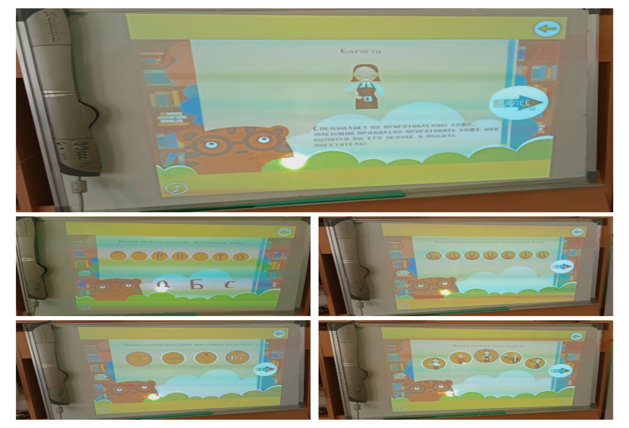
Игра «Профессия Бариста»
1картинка. Описание профессии.
Бариста – специалист по приготовлению кофе. Умеющий правильно приготовить кофе или напитки на его основе и подать посетителю.
2-3 картинка : Помоги тигренку подставить недостающие буквы.
4 картинка. Помоги тигрёнку найти нужное оборудования для бариста.
5 картинка. Помоги тигрёнку найти бариста.

